Sujets ES des épreuves Enseignement Scientifique
Session 2003 – Amérique du Nord

Durée de l'épreuve : 1 h 30 - Coefficient : 2

L'usage de la calculatrice est strictement interdit.
L'élève traitera les questions du thème obligatoire page 2/4 et les questions relatives à l'un des thèmes au choix étudié pendant l'année.

THEME OBLIGATOIRE

LA PROCREATION

Maîtrise de la reproduction
Document 1 :

L’insémination artificielle intra-utérine avec sperme du conjoint (IAC) consiste à déposer des spermatozoïdes à l’aide d’une sonde dans la cavité utérine. La femme est soumise à un traitement hormonal qui stimule l’ovulation. Cette technique permet par ailleurs de court-circuiter la glaire cervicale et de rapprocher les spermatozoïdes de l’ovocyte.
Une technique appelée ICSI (injection spermatique intra-cytoplasmique) permet de pallier* certaines anomalies des spermatozoïdes qui les empêchent de féconder. Pour que la fécondation soit possible, il est nécessaire que les spermatozoïdes soient en nombre suffisant, qu’ils soient mobiles et qu’ils aient une morphologie normale. Dans certaines infertilités masculines, ces conditions ne sont pas remplies et les spermatozoïdes ne peuvent pas spontanément féconder l’ovocyte. Dans ces cas là, on peut injecter directement, à l’aide d’une micro-pipette, un spermatozoïde dans l’ovocyte, ce qui augmente les chances d’obtenir des embryons (ovocytes fécondés).

d’après Centre d’infertilité et d’assistance médicale à la procréation
Hôpital La Grave. Toulouse dans Hachette 1ère ES
*Pallier : remédier à

Document 2 :

On peut faciliter l’ovulation, de manière à faire croître et mûrir plusieurs follicules ovariens, pour pouvoir prélever ces follicules et recueillir les ovocytes, les féconder en éprouvette afin de transférer les cellules-œuf ainsi obtenues dans l’utérus quelques jours plus tard. Cette technique appelée FIVETE, initialement réservée aux stérilités féminines tubaires (trompes bouchées ne permettant pas la rencontre des gamètes), s’est étendue à de nombreuses formes de stérilité (masculine, ovarienne, inexpliquée). […]
Plus de vingt ans après la naissance en 1978, de Louise Brown, premier bébé issu de la fécondation in vitro, on peut mesurer l’importance prise par les techniques de reproduction assistée. Les centres de procréation médicalement assistée (PMA) couvrent aujourd’hui le monde entier et 500 000 bébés sont nés grâce aux procédés de fécondation en laboratoire.

d’après La science au présent 2002 Encyclopaedia universalis

Première question (10 points)
Saisir et mettre en relation des informations

A partir des seules informations données par les documents, expliquez comment les différentes méthodes de procréation médicalement assistée permettent de traiter l’infertilité de certains couples.

Deuxième question (10 points)
Mobiliser des connaissances

Exposez les signes d’apparition d’une grossesse et les différents moyens utilisés pour sa surveillance médicale.

THEME AU CHOIX

PLACE DE L’HOMME DANS L’EVOLUTION

L’émergence de la lignée humaine

Document 1 : Graphe représentant la capacité crânienne moyenne de quelques homininés

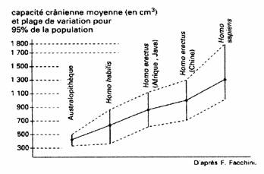
d’après Bordas TS - SVT 1994.

Document 2 : Informations concernant quelques représentants de la lignée humaine.

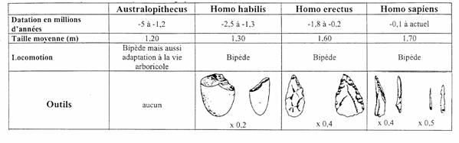
d'après BORDAS 1ère ES 2001

Première question (8 points)
Saisir et mettre en relation des informations

A partir des informations contenues dans les documents, comparez les caractéristiques des différents homininés.

Deuxième question (12 points)
Mobiliser des connaissances

Expliquez en quoi les changements de l'environnement ont pu jouer un rôle dans l'évolution de la lignée humaine.

THEME AU CHOIX

UNE RESSOURCE NATURELLE : LE BOIS

Participation du bois aux grands équilibres de la planète

A la fin des années soixante, le gouvernement brésilien mit en place l’opération « Amazonie » pour favoriser le développement économique et social de la région. […] Parallèlement fut menée une politique de construction routière qui commença avec la Belém-Brasilia et se poursuivit avec la Transamazonienne. Le gouvernement se réserva le contrôle de toutes les terres publiques situées dans une bande de 100 cm de part et d’autre des routes amazoniennes (1971). Ces mesures permirent d’ouvrir environ 2,25 millions de km² à la colonisation. […] Toutes ces opérations ont entraîné des défrichements considérables : en 1980, plus de dix millions d’hectares ont été détruits, notamment par incendies volontaires ; en cinquante ans, un cinquième des arbres de la plus grande forêt tropicale auraient déjà été abattus. Si le déboisement se poursuit au même rythme, l’Amazonie ne sera plus dans un demi-siècle qu’un immense désert ! Certains climatologues-écologistes y voient une perspective catastrophique. La destruction de la forêt amazonienne aurait des conséquences incalculables sur le climat mondial par augmentation de la teneur en dioxyde de carbone dans l’atmosphère et élévation de la température. On a déjà remarqué depuis 1970, des crues anormales par leur ampleur alors que inversement, les cours d’eau disparaissent lors de la saison sèche. […] Un nouveau péril menace encore la forêt : le développement de vastes plantations de canne à sucre et de manioc pour la production d’alcool combustible dans le cadre du programme national pour l’alcool. […] Ainsi, les projets ne manquent pas pour assurer le développement économique de cette région, mais certains ne prennent pas assez en compte le sort des populations et de la forêt amazonienne.

d’après Jacqueline Beaujeu-Garnier et Catherine Lefort
Encyclopaedia universalis 1995

Première question (10 points)
Exploiter un document

En utilisant les informations contenues dans le document, montrez comment, selon l’auteur, le développement économique d’une région peut avoir des effets sur l’atmosphère et le climat.

Deuxième question (10 points)
Mobiliser des connaissances

Exposez en quoi la forêt participe au cycle du carbone, à l’échelle planétaire. Votre exposé sera illustré par un schéma.

